**Caso de Uso del Negocio:** Solicitar Confección

Desde la orden de confección a los operación hasta la entrega del material por finalización del pedido.

1. Una vez controlado el stock y aceptada la propuesta de la solicitud **El responsable de confección** pasa la orden de confeccionar la cantidad de guardapolvos solicitados a los **operarios de confección**, con una fecha estimada de finalización.
2. Una vez confeccionada la mercadería, el **Responsable de Confección**  deja disponible la mercadería para ser enviada a **Depósitos.**
3. El **Responsable de Confección** notifica al **Responsable de operaciones** la finalización de la tarea.

EL PROCESO DE CONFECCION, OSEA LA PRODUCCION DEL GUARDAPOLVO, <NO SERA MODELADO EN ESTE SISTEMA

**Actores:** Responsable de compras, Responsable de Control de Stock de la Central, proveedor, responsable de compras

**Objetos:** Solicitud de Compra de Materia Prima, Materia prima, orden de compra

**Casos de uso:** Selección de proveedores, compra de materia prima

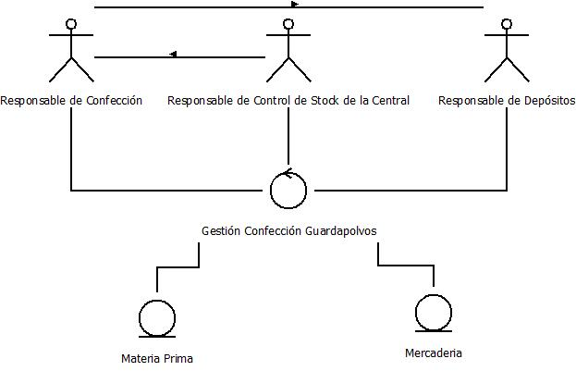

Pertenecen al sistema los pasos 1, 2 y 3